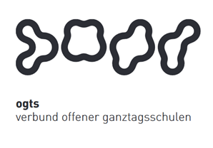
Soziales Zentrum Lino-Club e.V.
OGTS Merianstraße

Was essen wir diese Woche?

Montag 25.10.2021

Linseneintopf (9,12) mit Geflügelbockwürstchen & Brötchen (1)

Dienstag 26.10.2021

Bunte Nudeln (1,3) mit Tomatensauce (1,7,9,10,11) Käsesauce (7,9) & Salat

Mittwoch 27.10.2021

Köttbullar (1,3,7,9) mit Gemüsesauce (1,7) & Vollkornreis

Donnerstag 28.10.2021

Stampfkartoffeln (7) mit Schlemmerfilet ‚Bordelaise‘ (1,4)
& Gurkensalat (7)

Freitag 29.10.2021

Drumsticks (7) mit Broccoli, Kartoffeln & Tomatensauce
(Was sind denn ‚Drumsticks‘??? -- das sind kleine gegrillte Hähnchenkeulen)

Guten Appetit !!!
(in Klammern die Allergenkennzeichnung nach der neuen Lebensmittelinformationsverordnung ab 15.12.2014)
Unsere Nachtische können Farbstoffe und Konservierungsmittel enthalten.
Bei Allergien werden zusätzliche alternative Speisen angeboten.

